Schule
Klasse
Tischnummer

Station
„Corona modellieren?“
Gruppe 2

Arbeitsheft

Teilnehmercode

Liebe Schülerinnen und Schüler!

Die Begriffe Corona und Pandemie sind Euch sicherlich bekannt, schließlich beschäftigt uns dieses Thema nun seit langer Zeit. Ihr werdet in diesem Arbeitsheft zuerst in die Rolle eines Virologen schlüpfen und euch biologische Hintergrundinformationen zu SARS-CoV-2 erarbeiten. Diese nutzt ihr dann, um ein mathematisches Modell, welches das Infektionsgeschehen abbildet, zu erstellen. Im letzten Schritt werdet ihr eure Ergebnisse in einer Diskussion zusammenführen.

Wichtig: Bearbeitet bitte alle Aufgaben der Reihe nach!

Zu dieser Aufgabe gibt es Hilfen im Hilfeheft.
Diskutiert hier eure wichtigsten Ergebnisse und fasst sie zusammen.
Zu dieser Aufgabe gibt es eine Simulation oder ein Video.
Zu dieser Aufgabe gibt es Material auf eurem Tisch.

Wir wünschen Euch viel Spaß beim Experimentieren und Entdecken!

Das Mathematik-Labor-Team

Schaut Euch dazu zunächst Video 1 an.

Ihr werdet Euch nun innerhalb Eurer Vierergruppe aufteilen. Du gehörst zu Gruppe 2, arbeitet nun in Partnerarbeit.
  - Lest zunächst den Informationstext 2 gründlich und bearbeitet anschließend folgende Aufgaben.
Hinweis: Zum Nachschlagen von Fachbegriffen könnt Ihr das Glossar und alternativ oder zusätzlich auch das Internet verwenden.
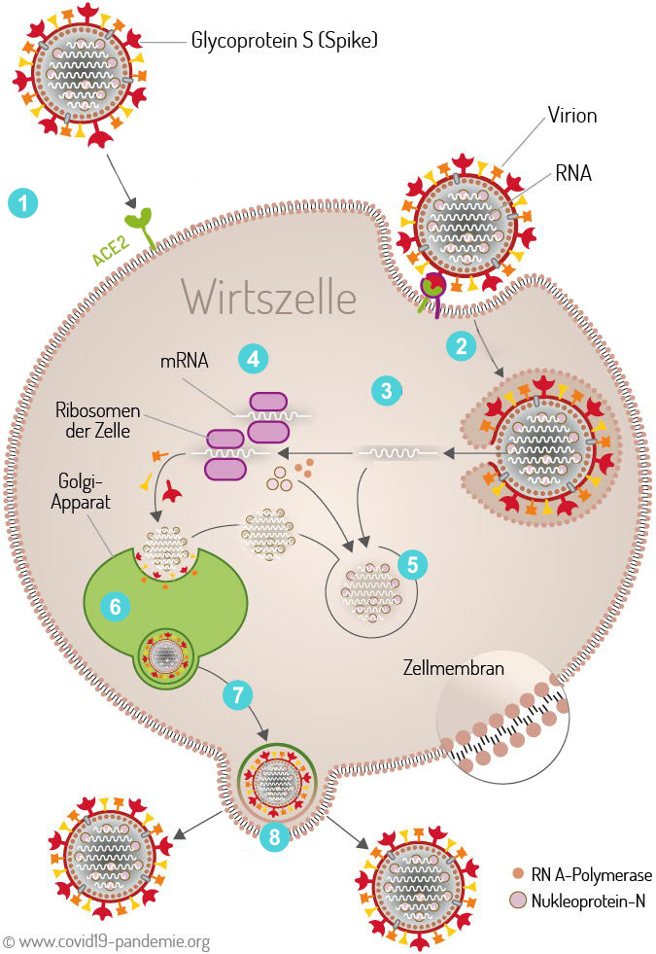
  - Die folgende Abbildung zeigt den Replikationszyklus von SARS-CoV-2.
Abbildung 1: Replikationszyklus von SARS-CoV-2 (covid19-pandemie.org)
Beschriftet die Abbildung unter Zuhilfenahme Eures Textes. Haltet außerdem stichpunktartig fest, was in den einzelnen Phasen passiert.

  - Welche Funktion könnte die Mitnahme der Wirtszellenmembran haben? Stellt Vermutungen auf.
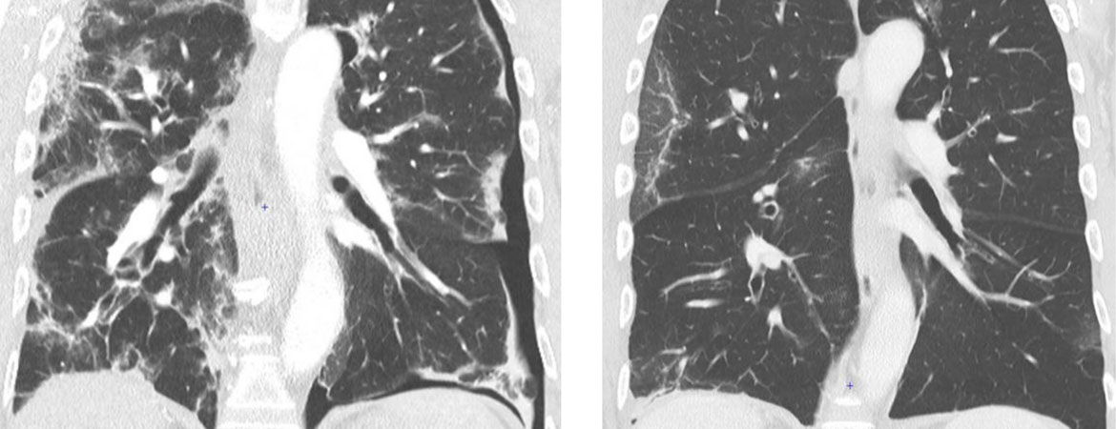
  - Ihr seht hier ein Bild einer Lunge, wie sie nach einem schweren Befall mit SARS-CoV-2 aussehen kann. Äußert Vermutungen, wie es zu solchen Komplikationen kommen kann.
Abbildung 2: Lungenkomplikationen bei SARS-CoV-2-Infektion (Angelloz-Pessey, 2021)
  - Nennt verschiedene, im Text aufgeführte Mechanismen von SARS-CoV-2, um seine Ausbreitung effektiver zu gestalten und auch um vom Immunsystem unerkannt zu bleiben.
Fertig? Super! Bereitet Euch nun auf einen Austausch mit der gesamten Vierergruppe vor. Ihr werdet zunächst den Inhalt Eurer Materialien kurz zusammenfassen und anschließend Aufgaben bearbeiten, die Ihr nur mit vereinten Kräften lösen könnt!
- Bitte hier auf Eure gesamte Gruppe warten. –
Tauscht Euch nun kurz untereinander über die Inhalte Eurer Texte und den bearbeiteten Aufgaben aus. Jeder soll einen Überblick über die in den Teams bearbeiteten Inhalte bekommen.
  - Die letzten beiden Aufgaben, die Ihr im Team bearbeitet habt, sind identisch. Tragt hier die wichtigsten Aspekte zusammen und diskutiert diese kurz.
Bearbeitet nun folgende Fragen und Aufgaben als Gruppe. Nutzt dazu das Wissen, welches Ihr in Eurer Teamarbeit erarbeitet habt.
  - Erläutert die wichtigsten Gründe (auch mithilfe von Aufgabe 1.6), weshalb SARS-CoV-2 so viel „Erfolg“ haben und letztlich der Auslöser einer globalen Pandemie werden konnte. Geht hier auch auf die Angepasstheit an den menschlichen Organismus ein.
Zur Funktionsweise der Alveolen
Die feinsten Strukturen der Lunge werden allgemein als sogenannte Alveolen bezeichnet. Sie sind der Ort des Gasaustausches und in mehreren Einheiten zusammen als Alveolensäckchen organisiert (Schünke 2016, S. 420).
Jede Alveole ist von einem dichten Kapillarnetz umgeben. Der Begriff Gasaustausch beschreibt den Vorgang, bei dem einerseits Sauerstoff in die Kapillare hinein diffundiert und andererseits Kohlendioxid aus den Kapillaren in die Alveolen in entgegengesetzter Richtung hinaus diffundiert. Sauerstoffarmes Blut wird also erneut mit Sauerstoff angereichert. Eine Alveole besteht aus zwei unterschiedlichen Arten von Zellen. Die Wand der Alveolen besteht hauptsächlich aus den Pneumozyten des Typs 1, die in engem Kontakt zu den Kapillaren stehen. Zusätzlich sind an einigen Stellen Pneumozyten des Typs 2 in der Wand verankert. Diese dienen vor allem der Produktion des sogenannten Surfactants, einer Substanz, die die Oberflächenspannung verringert, damit die Lunge beim Ausatmen nicht kollabiert (Schünke 2016, S. 426).
  - Zuvor wurde die Funktionsweise der Alveolen beschrieben. Liefert Erklärungen, weshalb Patienten, die schwer an Corona erkranken, über Atemnot klagen oder sogar beatmet werden müssen.

Ihr habt Euch jetzt viele Gedanken zum biologischen Hintergrund von SARS-CoV-2 gemacht und seid inzwischen zu richtigen Experten in dieser Thematik geworden.

Wir wollen uns nun gemeinsam einer neuen Fragestellung widmen und uns fragen, wie und ob es möglich ist, den Verlauf einer Pandemie vorherzusagen.

Diskutiert und haltet Eure Ergebnisse schriftlich fest: In welche unterschiedlichen Gruppen könnte die Bevölkerung anhand ihres Gesundheitszustandes während einer Pandemie unterteilt werden?

Schaut Euch nun Video 2 an.
- Ihr seht unten ein sogenanntes „Flussdiagramm“. In diesem soll das SIR-Modell anschaulich dargestellt werden. Füllt das Diagramm entsprechend den Informationen aus Video 2 aus. Notiert dazu in den Kreisen die Namen der vorgestellten Gruppen.
Schematische Darstellung des SIR-Modells

- Stellt Überlegungen an, was die im Diagramm eingezeichneten Pfeile bedeuten könnten. Tragt eine Bezeichnung für diese Pfeile auf den Strichen unter den Pfeilen ein und formuliert im Textfeld, was an diesen Stellen passiert.
Seht Euch nun Video 3 an.
Ihr werdet nun wieder in Partnerarbeit arbeiten. Setzt Euch dazu erneut mit Eurem Partner aus der vorherigen Aufgabe zusammen. Du bist in Gruppe 1.

Für die nachfolgenden Aufgaben werdet Ihr zunächst mit Simulation 2 arbeiten.
- Untersucht die dargestellte Simulation. Was ist der Differenzenquotient? In welcher Beziehung steht er zur Sekanten? Erläutert in euren eigenen Worten.
Nutzt auch die in der Simulation zur Verfügung gestellten Hilfen!

- Erläutert, wie die Steigung der Sekanten durch $P$und $P_{Δt}$ und die Steigung der Tangente zusammenhängen.

- Die Ableitung einer Funktion wird auch als die Steigung oder die Änderung einer Funktion bezeichnet. Erklärt, welche Schlussfolgerung sich dadurch für den Differenzenquotient ergibt.

- Nutzt die Grenzwertnotation ($lim$), um diesen Zusammenhang mathematisch zu beschreiben.

Im nächsten Schritt wollen wir uns eine spezielle Exponentialfunktion genauer anschauen, die sogenannte E-Funktion. Öffnet nun Simulation 3. Ihr seht oben die Funktion $I(t)$ und unten die Ableitung dieser Funktion $I'(t)$ dargestellt.
- Bewegt zunächst nur den Punkt $P_{t}$. Welche Werte/Komponenten lassen sich an verschiedenen Stellen wiederfinden? Notiert eure Beobachtungen.

- Variiert die Basisreproduktionszahl $R_{0}$. Was passiert mit den Graphen? Wie verhalten sie sich beispielsweise bei größer werdender Basisreproduktionszahl?

- Was bedeutet das in Bezug auf die Realität?

- Erläutert, was das Verhältnis der Steigung zum Zeitpunkt $t$ und der Infizierten zum Zeitpunkt $t$ angibt?

- Wie wirkt sich eine Veränderung der Basisreproduktionszahl auf dieses Verhältnis aus? An dieser Stelle sollen keine genauen Werte genannt werden, lediglich eine allgemeine Beschreibung reicht. Was passiert gleichzeitig mit dem Graphen?

„Wenn … erhöht wird, dann …“

- Stellt einen Zusammenhang zwischen der Exponentialfunktion und dem zuvor beschrieben Verhältnis her. Erklärt welchen Einfluss $k$ auf die Exponentialfunktion besitzt (auch hier wieder nur eine allgemeine Beschreibung wie zuvor).

Ihr seht als roten Text $I‘(t)$, die Ableitung der Funktion $I(t)$.
- Notiert nun, wie die Ableitung $I‘(t)$ der allgemein formulierten Funktion $I\left(t\right)=e^{k⋅t}$ aussieht.

Klasse! Ihr haben nun viel Neues über die spezielle Exponentialfunktion, die E-Funktion gelernt. Ihr wisst wie sie sich verhält, welche Eigenschaften sie besitzt und vor allem wie ihre Ableitung aussieht.

Arbeitet nun wieder als Vierergruppe zusammen.
- Tauscht Euch nun über Eure Erarbeitungen aus. Nutzt dazu auch die Simulationen 1 - 3 und notiert die wichtigsten Erkenntnisse der anderen Partner in dem untenstehenden Feld.

- Könnt Ihr Gemeinsamkeiten / Unterschiede in den beiden Erarbeitungen erkennen?

Beide von Euch mithilfe der Simulationen hergeleitete Darstellungsformen beschreiben das exponentielle Wachstum. Doch wie lassen sich diese Darstellungsformen zusammenführen?
Betrachtet nun Simulation 4. Hier sind beide Darstellungsformen eingetragen. Einerseits die Darstellungsform, die von Gruppe 1 bearbeitet wurde (bezeichnet diese als Darstellung 1), andererseits die von Gruppe 2 bearbeitete Exponentialfunktion (bezeichnet diese als Darstellung 2).

- Beschreibt anhand der Simulation zentrale Unterschiede zwischen den beiden Darstellungsformen.

- Untersucht, wie sich eine Veränderung der Basisreproduktionszahl $R_{0}$ auf die beiden Darstellungen auswirkt.

P_{t} ist die exakte Lösung zum Zeitpunkt $t$, leider kennt man in der Praxis nicht immer die zugehörige Funktionsgleichung. Man bedient sich an sogenannten numerischen Lösungen. Doch was bedeutet das?

- Beschreibt und interpretiert, was mit den beiden Darstellungen passiert, wenn $Δt$ kleiner gewählt wird und die Zeitschritte variiert werden.

- In der Legende sind mehrere Änderungen aufgeführt, erklärt für jede Änderung einzeln, was diese beschreiben und wo sie in der Darstellung links zu finden sind.

- Variiert nun die Parameter $Δt$ und die Zeitschritte erneut und beobachtet die Auswirkungen auf die Änderungsraten. Erläutert Eure Beobachtungen.

Gruppenergebnis
Fasst hier eure Ergebnisse aus den Aufgaben 3.5 bis 3.7 zusammen.
Erläutert in euren eigenen Worten, wie die numerische Lösung und die exakte Lösung zusammenhängen, geht dabei genau auf $Δt$ ein.

- Gruppe 2 hat sich zuvor mit dem Differenzenquotienten auseinandergesetzt. Könnt Ihr die mathematische Formel von Gruppe 1 in eine solche Form bringen und so einen Zusammenhang der beiden mathematischen Formeln herstellen?

Gruppenergebnis
Nutzt Eure Ergebnisse aus den Aufgaben 3.3 bis 3.8 zur Bearbeitung.

Vergleicht die mathematische Darstellung der Ableitung der Exponentialfunktion mit der mathematischen Formel aus Aufgabe 3.8. Stellt einen Zusammenhang her?

Beschreibt in Euren eigenen Worten, was exponentielles Wachstum mathematisch bedeutet und weshalb es im Rahmen einer Pandemie so gefährlich sein kann.

Schaut Euch nun Video 4 an. Wir wollen das SIR-Modell nun genauer untersuchen und die Einflüsse der einzelnen Parameter genauer untersuchen.

Nutzt zur Bearbeitung der folgenden Aufgaben Simulation 5.

- Beschreibt, wie sich eine Veränderung des Prozentsatzes der Infizierten zu Beginn der Pandemie auf das Modell auswirkt.
Was passiert mit den Kurven? Was bedeutet das in der Realität?
Nutzt die Speichern-Funktion, um einen Vergleich herzustellen.

- Erläutert die Einflüsse der Parameter „Infektionsrate“ und „Genesungsrate“ auf das SIR-Modell. Bezieht Euch in Eurer Argumentation auf die Basisreproduktionszahl $R_{0}$ und auf die Darstellung des SIR-Modells. Was bedeutet das in der Realität?

„Eine Veränderung der Infektionsrate bei gleichbleibender Infektionsrate führt zu…“

Infektionsrate

Genesungsrate

- Oft wird im Zusammenhang mit der Corona-Pandemie von sogenannten Wellen gesprochen. Erklärt, was damit gemeint sein könnte.

- Die Basisreproduktionszahl $R_{0}$ von SARS-CoV-2 wurde zu Beginn der Pandemie oft mit $3.5$ beziffert. Wie müssten die Infektions- und Genesungsrate gewählt werden? Wie viele Lösungen gibt es?

- Beschreibt (mathematisch) das Langzeitverhalten des SIR-Modells.

- Die Genesungsrate von Covid-19 beträgt $\frac{1}{14}≈0.07$, wie sieht die zugehörige Infektionsrate aus, wenn weiterhin von einer Basisreproduktionszahl von ca. $3.5$ ausgegangen wird und zu Beginn 2% der Bevölkerung infiziert ist. Wie viel Prozent der Bevölkerung sind in diesem Fall maximal zeitgleich infiziert?
Was bedeutet das in der Realität? Wieviel Personen wären in Deutschland betroffen?

- Erklärt, wie sich durch Veränderung der Infektions- und Genesungsrate die Forderung „flatten the curve“ darstellen lässt. Welcher Parameter muss hier angepasst werden?

Ihr habt jetzt viele Erfahrungen mit dem SIR-Modell gesammelt. Welche Verbesserungsvorschläge seht Ihr im Rahmen dieses Modells noch? Bezieht Euch auf die Realität und Euer Vorwissen.

Das SIR-Modell stellt fraglos einen vereinfachten Sachverhalt der Infektionslage dar. Dennoch können bereits an diesem (vergleichsweise „einfachen“) Modell viele Erkenntnisse gewonnen werden.

Ihr habt Euch zuvor bereits überlegt, welche möglichen Verbesserungen am SIR-Modell vorgenommen werden könnten. Ihr werdet Euch nun den Impfeinfluss im Modell anschauen.

- Nennt Ideen, wie man den Einfluss von Impfungen in dem Modell darstellen könnte.

In den folgenden Aufgaben arbeitet Ihr mit Simulation 6.
In dieser wurde sich dazu entschieden, zu Beginn der Pandemie einen bestimmten Prozentsatz der Personen immun gegenüber der Infektion anzunehmen. Dieser Prozentsatz wird aus der Gruppe „Susceptible“ entfernt und der Gruppe „Recovered“ hinzugefügt.

- Erläutert, weshalb es möglich ist, so vorzugehen wie es oben erklärt wurde. Warum ist es ausreichend diese in die Gruppe „Recovered“ einzufügen.

- Untersucht, welchen Einfluss eine Veränderung der Impfquote zu Beginn der Pandemie auf den Verlauf des Modells und das Infektionsgeschehen hat. Beschreibt diesen Zusammenhang in Euren eigenen Worten.

- Wir nehmen nun wieder eine Genesungsrate von $\frac{1}{14}≈0.07$ an. Aus $R_{0}=3.5$ ergibt sich die Infektionsrate und zu Beginn der Pandemie sind 1% aller Menschen infiziert. Wie hoch muss die Impfquote sein, damit der höchste Wert der Infizierten deutlich unter 10% liegt?

- Erläutert, was diese Werte in Bezug auf die deutsche Bevölkerung von etwa 82 Mio. Menschen bedeuten.

Gruppenergebnis
Fasst hier eure Ergebnisse aus den vorangegangenen Aufgaben zusammen.

Erklärt in Euren eigenen Worten, welche Auswirkungen eine erhöhte Impfquote auf das Infektionsgeschehen haben kann. Wieso muss die Impfquote beim Auftreten neuer Virusvarianten mit höherer Reproduktionszahl höher sein?

Ihr habt jetzt schon viel über SARS-CoV-2, seinen Aufbau und Lebenszyklus und mögliche Modelle, die Ansteckungen in der Bevölkerung beschreiben können, herausgefunden. Auch den Einfluss von Impfungen auf das Infektionsgeschehen konntet ihr anhand der vorangegangenen Simulation untersuchen. Im letzten Schritt wollen wir viele der Untersuchungen zusammenführen und über das Thema Impfungen diskutieren.
WICHTIG: Niemand vertritt seine persönliche Meinung, sondern wird eine zufällige Position vertreten. Wählt nun zufällig / verdeckt eine der vier zur Verfügung stehenden Karten.

Bereitet Euch nun auf die Diskussion vor, indem Ihr die Argumente, welche eure zufällige Position untermauern, logisch ordnet. Dafür habt Ihr maximal 30 Minuten Zeit.
Anschließend beginnt die Diskussion, bei der Ihr einige Regeln einhalten müsst:
- Jeder lässt den anderen ausreden
- Begründet den Standpunkt immer (sofern es möglich ist)
- Niemand verfällt in seine persönliche Meinung
- Sachlich Diskussion
- Bleibt ruhig und greift niemanden persönlich an
Tauscht Euch nach der Diskussion noch über Eure Gefühle und wie Ihr Euch selbst wahrgenommen habt aus. Gebt Euch dazu auch gegenseitig ein Feedback!

Platz für Deine Notizen

Bildquellen

Angelloz-Pessey, Phaeton; John, Gregor; Cohen, Julien G.; Clerc, Olivier; Fellrath, Jean-Marc; Zender, Herv O. (2021): Lungenkomplikationen bei SARS-CoV-2-Infektion. In: Swiss Med Forum. DOI: 10.4414/smf.2021.08876.

covid19-pandemie.org (https://commons.wikimedia.org/wiki/File:SARS-CoV-2_Vermehrungszyklus.jpg), Beschriftungen verändert von Henrik Ossadnik, https://creativecommons.org/licenses/by-sa/4.0/legalcode

oder

Rossi, Giovanni A.; Sacco, Oliviero; Mancino, Enrica; Cristiani, Luca; Midulla, Fabio (2020): Differences and similarities between SARS-CoV and SARS-CoV-2: spike receptor-binding domain recognition and host cell infection with support of cellular serine proteases. In: Infection 48 (5), S. 665–669. DOI: 10.1007/s15010-020-01486-5.

Zur Funktionsweise der Alveolen

Schünke, Michael (Hg.) (2016): Der Körper des Menschen. Einführung in Bau und Funktion. Unter Mitarbeit von Gabriele Schünke. Georg Thieme Verlag KG. 17., überarbeitete Auflage. Stuttgart, New York: Georg Thieme Verlag.

Mathematik-Labor „Mathe-ist-mehr“
RPTU Kaiserslautern-Landau
Institut für Mathematik
Didaktik der Mathematik (Sekundarstufen)
Fortstraße 7
76829 Landau
https://mathe-labor.de

Zusammengestellt von:
Henrik Ossadnik

Betreut von:
Jürgen Roth und Sandra Nitz

Variante A

Veröffentlicht am:
24.02.2022

